Deskriptivní geometrie
Předpokládaný vyučující: prof. Kovandová
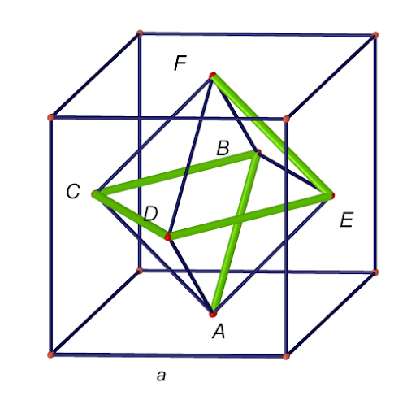
Seminář je určen pro budoucí studenty vysokoškolských oborů, kde budou potřebovat dobrou prostorovou představivost a základy zobrazovacích metod. Jedná se o studium architektury, technických a uměleckých věd, průmyslového designu apod. Využijí ho také studenti lékařství při studiu anatomie. Cílem výuky deskriptivní geometrie na gymnáziu je naučit studenty základním zobrazovacím metodám – kótovanému promítání, Mongeově promítání na dvě průmětny a pravoúhlé axonometrii. V souvislosti s tímto cílem deskriptivní geometrie buduje a rozvíjí prostorovou představivost, řeší elementární planimetrické a stereometrické problémy, vede k rozvoji logického myšlení a přesnému vyjadřování. V rámci výuky předmětu získávají studenti dovednosti a návyky v rýsování. Přesné a estetické rýsování učitel požaduje, ale nedriluje, studenti jsou seznámeni s tím, že možnosti počítačové grafiky jsou přesnější, kvalitnější a rychlejší. Na počátku studia se žáci seznamují s pravoúhlým promítáním na jednu průmětnu (kótované promítání), které je průpravou k Mongeovu promítání. To studenti aplikují na hranatá i rotační tělesa, zároveň rozšiřují své znalosti o kuželosečkách a jejich konstrukcích. V závěrečné fázi se studenti seznamují s metodou pravoúhlé axonometrie, kterou opět využívají při zobrazování těles a jejich řezů. Zajímavé je i některé rozšiřující učivo, jako např. teoretické řešení střech, technické křivky nebo osvětlení oblých těles.
Hodnocení: domácí práce model tělesa, test z probraného učiva

